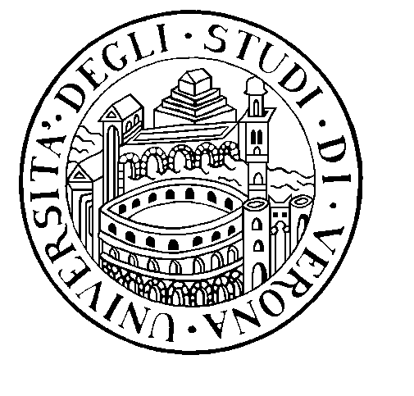

UNIVERSITA’ DEGLI STUDI DI VERONA
Facoltà di Scienze della formazione
Dipartimento di Scienze dell’educazione

CENTRO STUDI INTERCULTURALI

Comunicato stampa

Sabato 20 dicembre 2003

CONSEGNA DEI DIPLOMI del

MASTER in

“INTERCULTURAL COMPETENCE AND MANAGEMENT”

Gestione Interculturale dei conflitti e mediazione

Palazzo Giuliari – Verona
Ore 12

Sabato 20 dicembre 2003 alle ore 12 a Palazzo Giuliari, sede del Rettorato, nella Sala Barbieri, in via dell'Artigliere, 2 a Verona, alla presenza del Rettore dell’Università degli Studi di Verona, Professor Elio Mosele, del Vice Presidente della Provincia, Antonio Pastorello, dell’Assessore provinciale alla Cultura, Adimaro Moretti, dell’Assessore comunale alla Cultura delle differenze, Stefania Sartori, del Professor Emilio Butturini, Preside della Facoltà di Scienze della Formazione, e del Professor Agostino Portera, direttore del Centro Studi Interculturali dell’Università di Verona e del Dipartimento di Scienze dell'Educazione si terrà la consegna dei diplomi ai 16 allievi del Master in “Intercultural Competence and Management”.

Il master è stato avviato per la prima volta nell’anno accademico 2002-2003 dal CENTRO STUDI INTERCULTURALI dell’Università degli Studi di Verona, diretto dal professor Agostino Portera ed è stato a partecipazione completamente gratuita per gli allievi, grazie al contributo Fse-Regione Veneto.
Il Master rilascia il titolo di Mediatore Interculturale: a firma del Magnifico Rettore e del Direttore del corso sabato verrà quindi rilasciato il Diploma Universitario di Primo Livello in “Intercultural competence and management” con l’attribuzione di 60 crediti formativi universitari.
I 16 allievi che entreranno sabato in possesso del Diploma avranno come possibilità occupazionali l’impiego come consulenti e operatori in pubbliche amministrazioni, enti, imprese pubbliche e private, organizzazioni non governative e Onlus; potranno operare come esperti nel settore scolastico e nella formazione permanente, come mediatori interculturali, ricercatori in centri di documentazione e formazione ed esperti in comunicazione interculturale nell’area dei mass-media.

Il Master sarà presentato e riproposto anche con l’anno accademico 2003-2004.

Per informazioni:
Centro Studi Interculturali – Università degli Studi di Verona
via San Francesco, 22 – 37129 Verona.
Tel: 045.8028147/397 (lunedì-venerdì,10-12) email:csi.intercultura@univr.it
http://centri.univr.it/csint/

